INGLÉS
Actividades para 4º grado para la semana del 30 de marzo al 03 de abril
Queridas familias: Esta semana tendremos nuestro último repaso sobre “Parts of the Body”.
Les agradezco profundamente la buena voluntad y el compromiso en estos tiempos. ¡Los chicos vienen trabajando muy bien!
Dejo mi correo electrónico nuevamente para que envíen consultas, si las tienen, o las actividades terminadas así puedo corregirlas: caritobaker@gmail.com
Saludos a cada uno de ustedes.
CLASE 1
¿Se acuerdan que estuvimos describiendo monstruos y robots? Bueno, ahora vamos a ver qué tal le va a la Miss haciendo sus descripciones…
Miren los monstruitos que les traje hoy.
Los vamos a mirar atentamente y después vamos a leer las oraciones que los describen. Esas oraciones, ¿están bien o están mal? Si la oración está bien, le vamos a poner un CORRECT! al lado. Y si está mal… INCORRECT! Y para que Miss Caro no se vuelva a equivocar, ¡vamos a corregirla!
Podemos recortarlos y pegarlos en la carpeta junto con las oraciones, o podemos copiarlos (¡y de paso nos divertimos dibujando!)
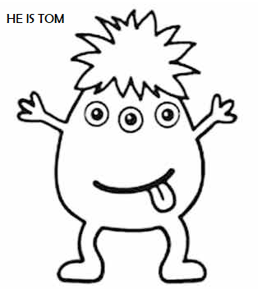
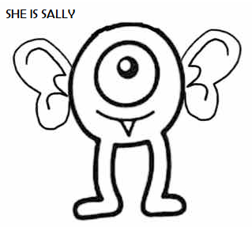
- Tom has got three eyes
- He´s got a big nose
- He has got two legs
- He´s got eight toes
- He´s got two hands and six fingers
- He hasn’t got feet

- Sally has got two small ears
- She´s got three blue eyes
- She hasn’t got arms
- She´s got long hair
CLASE 2
En esta segunda clase vamos a jugar un poco y… ¡nos vamos a divertir!
En estos links que ven acá van a encontrar juegos para seguir practicando Parts of the Body. Pueden elegir el que quieran… ¡o jugarlos a todos!
- https://www.eslgamesplus.com/body-parts-board-game-for-esl-practice/
En este juego van a tirar el dado (haciendo click en el dado) y el personaje va a avanzar. En cada casillero hay una consigna que deben resolver. Si la respuesta es correcta, pueden volver a tirar.
¡Ojo! Los casilleros naranjas los hacen volver al principio…
- https://www.eslgamesplus.com/body-parts-esl-vocabulary-memory-game/
Este juego es un Memory Game (un juego para practicar la memoria). Encuentren todos los pares de cartas para ganar.
Pueden jugar todas las veces que quieran porque las combinaciones son siempre distintas.
HAVE FUN!!!!

